ΔΕΛΤΙΟ ΤΥΠΟΥ
Δράσεις του Δημοτικού Σχολείου Αγναντερού Καρδίτσας για τα 200 χρόνια Εθνεγερσίας.
Η σχολική μας μονάδα με αφορμή τη συμπλήρωση 200 χρόνων από την έναρξη της Επανάστασης του 1821, συνεχίζει τις δράσεις , παρόλες τις δυσκολίες που δημιουργεί η εξ Αποστάσεως εκπαίδευση. Αναλυτικότερα:
Α. Την είσοδο του σχολείου και μέχρι τη λήξη του διδακτικού έτους κοσμούν δύο παραδοσιακές ελληνικές φορεσιές, μία αντρική στεριανή και μία γυναικεία νησιώτικη. Ευχαριστούμε θερμά την κα. Τρίχα Βούλα για την ευγενική βοήθειά της.
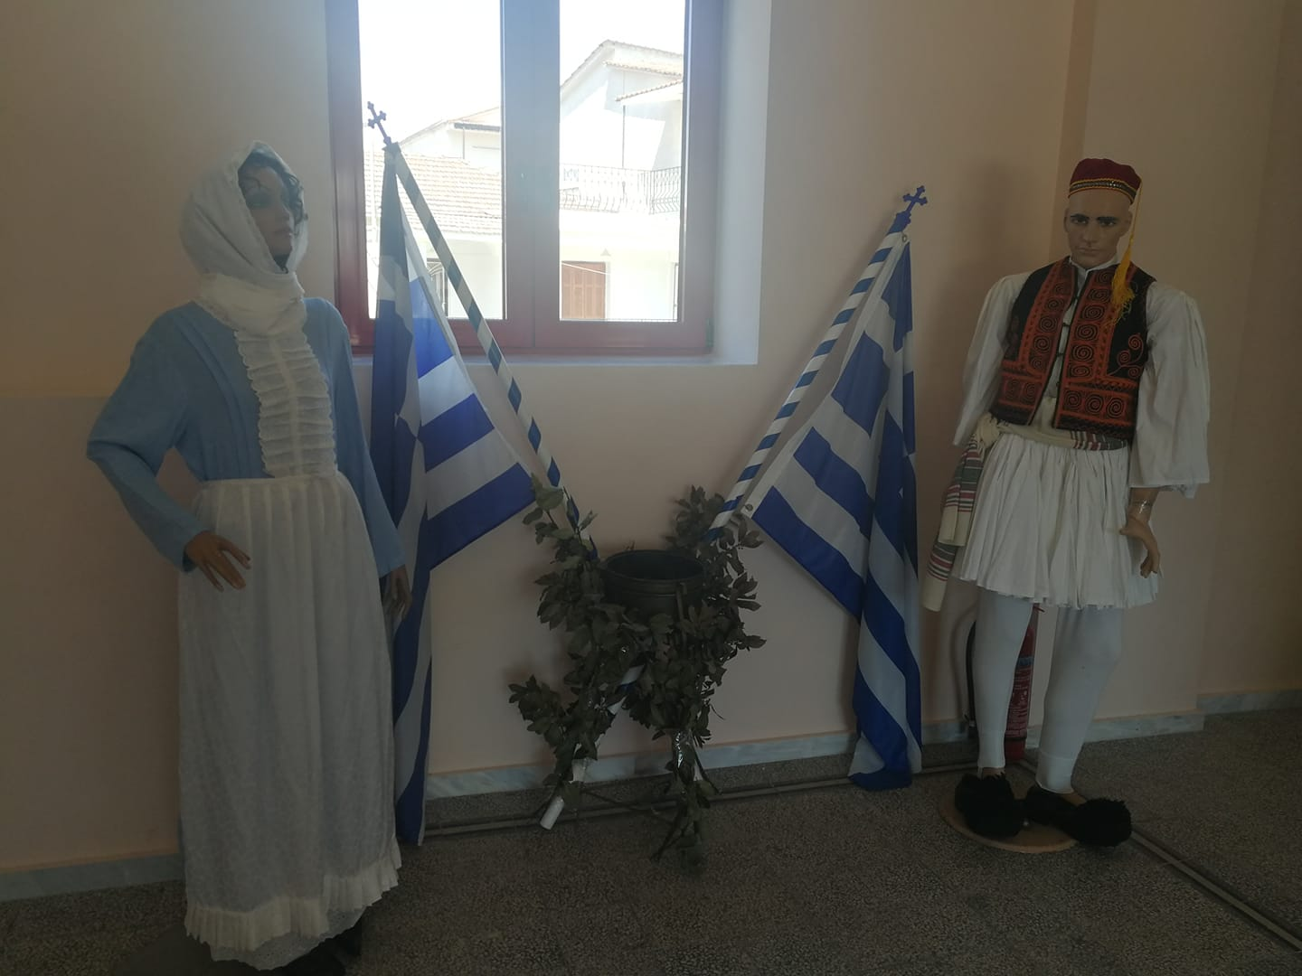
Β. 1. Παραδοσιακές ελληνικές φορεσιές με την Δ' τάξη.
Οι μαθητές/τριες της Δ' τάξης αναζήτησαν και συγκέντρωσαν φωτογραφίες από Ελληνικές παραδοσιακές φορεσιές. Ιδιαίτερη έμφαση δόθηκε στις φορεσιές του νομού μας.
Ευχαριστούμε την κα Μάχη Χάκα, Αντιπρόεδρο του Χορευτικού Λαογραφικού Ομίλου "ΚΑΡΑΓΚΟΥΝΑ" για την πολύτιμη βοήθειά της.
Υπεύθυνη έργου: Ε. Τσιαμούρτα, εκπαιδευτικός Πληροφορικής.
https://view.genial.ly/6068564dda2fe30ce2f47ae4/interactive-image-ellhnikes-paradosiakes-foresies

2. Ψηφιακός οδηγός για τον πίνακα ζωγραφικής του Θ. Βρυζάκη: "Η Έξοδος του Μεσολογγίου" με την Στ' Τάξη.

Οι μαθητές/τριες της Στ΄ Τάξης του Σχολείου μας διδάχθηκαν για την ηρωική έξοδο του Μεσολογγίου μέσω του ψηφιακού οδηγού για τον πίνακα ζωγραφικής του Θ. Βρυζάκη: " Η Έξοδος του Μεσολογγίου", στα πλαίσια του εορτασμού των 200 χρόνων από την έναρξη της Ελληνικής Επανάστασης.
Υπεύθυνη έργου: Ε. Τσιαμούρτα, εκπαιδευτικός Πληροφορικής.
https://view.genial.ly/606cb2dc09b8890d23e105c6/guide-h-e3odos-toy-mesologgioy
3. Παρουσίαση έργων τέχνης με θέμα τον Γ. Καραϊσκάκη με την Ε' Τάξη.
Σαν σήμερα 23 του Απρίλη, το 1827, στο Φάληρο, πεθαίνει ο σπουδαίος Έλληνας αρχιστράτηγος Γεώργιος Καραϊσκάκης, βαριά λαβωμένος από βόλι που δέχθηκε την προηγούμενη μέρα, στη μάχη του Φαλήρου.
Οι μαθητές/τριες της Ε' Τάξης του σχολείου μας αναζήτησαν έργα τέχνης, τραγούδια και κείμενα, εμπνευσμένα από τον πατριώτη μας, ήρωα της Επανάστασης.
Υπεύθυνη έργου: Ε. Τσιαμούρτα, εκπαιδευτικός Πληροφορικής.
https://youtu.be/HzKTeXTyAzk

